出國報告（出國類別：交流訪問）

參加海基會赴內蒙古及青海
文化參訪團

服務機關：蒙藏委員會
姓名職稱：海中雄處長
派赴國家：大陸內蒙古自治區
出國期間：104年8月12日至8月16日
報告日期：104年10月

目次
- 計畫緣起與目的……………………………………………2
- 考察過程……………………………………………………2
- 會談要點……………………………………………………2
- 參訪感言……………………………………………………5
- 活動照片……………………………………………………6
- 附件（考察行程）…………………………………………9

壹 、計畫緣起與目的
本文化參訪團係財團法人海峽交流基金會（以下簡稱海基會）與大陸海峽兩岸交流協會交流年度互訪活動，由海基會林中森董事長率團出訪。因內蒙古為本會重點業務交流地區，應海基會邀請，本會指派蒙事處海中雄處長隨行參訪並提供適時協助。
貳、考察過程
海處長隨團於104年8月12日至16日赴內蒙古與青海等交流。8月12日會晤內蒙古自治區黨委書記暨人大常委會主任王君及自治區相關人員；8月13日會晤內蒙古自治區黨委副書記兼自治區主席巴特爾以及包頭市委副書記暨市長包鋼；8月14日會晤鄂爾多斯市委書記白玉剛及市政相關人員；8月15日會晤青海省委書記暨省人大常委會主任駱惠寧。
參、會談要點
- 拜會內蒙古自治區黨委書記王君
1、王君書記表示；內蒙古十分重視與臺灣的交流合作，希望雙方積極加強交流合作，促進內蒙古與臺灣的各領域合作，造福兩岸人民交流，獲得更大福祉。
2、林董事長回應：內蒙古具有資源豐富、產業多元，以及良好的投資環境，我們願意和臺資企業分享這些資訊，協助臺商赴內蒙古投資興業，也歡迎王君書記率團來臺訪問，深化彼此的合作交流。
- 拜會內蒙古自治區主席巴特爾
1、巴特爾主席表示：巴特爾對林董事長曾於2013年渠率內蒙古「草原情‧寶島行」交流合作活動一行赴臺舉行時，給予大力支持表示感謝。內蒙古經濟社會發展近年來取得顯著成效，希望海基會能促進更多臺灣企業到內蒙古投資興業，內蒙古也願為臺商在該區的發展提供良好環境。
2、林董事長回應：此次係本人首度率團參訪內蒙古自治區。對於內蒙古天然資源豐富、經濟社會發展迅速，城市綠化，相關產業蓬勃發展等留下相當深刻的印象。願意在日後推動兩岸交流合作的工作中，盡力推動臺灣各地與內蒙古合作交流。
- 拜會包頭市副書記、市長包鋼
1、包鋼市長表示：臺灣和包頭交流合作的前景可期，惟該市尙未列入兩岸直航點及自由行城市，期望該市成為與臺灣直航航點並後續列入大陸來臺自由行試點城市，俾能持續深化兩岸稀土、裝備工業、羊絨等及相關產業與科研項目之交流合作。
2、林董事長回應：將循兩岸兩會機制協助促成包頭列入兩岸直航點及自由行城市。我方政府近年加強推動「六大新興產業」（生物科技、觀光旅遊、綠色能源、醫療照護、精緻農業、文化創意）及新興智慧型產業（雲端運算、智慧電動車、智慧綠建築、發明專利產業化），為臺灣未來經濟發展注入新的動能，符合全球產業發展趨勢。相信以臺灣的發展經驗，可以提供包頭市參考。

- 拜會鄂爾多斯市委書記白玉剛
1、白玉剛書記表示：該市相當願意加強與臺灣的交流與合作，惟該市尙未列入兩岸直航點及自由行城市，期望成為與臺灣直航航點與自由行試點城市，俾能持續深化兩岸羊絨、煤製化工產業、稀土、天然氣及潔淨能源、城市綠化等相關產業與科研項目之交流合作。
2、林董事長回應：將循兩岸兩會機制協助促成鄂爾多斯列入兩岸直航點及自由行城市。我方政府近年加強推動「六大新興產業」及「新興智慧型產」業，為臺灣未來經濟發展注入新的動能，符合全球產業發展趨勢。相信以臺灣的發展經驗，可以提供鄂爾多斯市參考。

- 拜會青海省委書記、省人大常委會主任駱惠寧
1、駱惠寧書記表示：對本團一行表示歡迎之意，並說明玉樹強烈地震發生後，臺灣各界踴躍捐贈善款物資，目前玉樹重建情況良好。
青海投資環境持續改善，發展趨勢不斷增強；臺灣正在大力發展六大新興產業，青海與臺灣經濟發展互補性強，具有十分廣闊的合作空間。希望雙方在現代農業、生物技術、太陽能利用、觀光旅遊、文化衛生等領域加強合作。
2、林董事長回應：青海省具有資源豐富、產業多元，以及良好的投資環境，我們願意和臺資企業分享這些資訊，協助臺商赴內蒙古投資興業，也歡迎駱惠寧書記率團來臺訪問，深化彼此的合作交流。我方政府近年加強推動「六大新興產業」（生物科技、觀光旅遊、綠色能源、醫療照護、精緻農業、文化創意）及新興智慧型產業（雲端運算、智慧電動車、智慧綠建築、發明專利產業化），為臺灣未來經濟發展注入新的動能，符合全球產業發展趨勢。相信以臺灣的發展經驗，可以提供青海省參考。

肆、參訪感言
林董事長首度率團赴大陸內蒙古、青海省訪問。行程當中內蒙古自治區黨委書記王君、主席巴特爾、青海省委書記駱惠寧等均親率重要官員會見，並給予高規格接待，顯示本團具積極意義，受到大陸方面高度重視。
按內蒙古自治區與青海省均為大陸重要大省區，二省區資源及發展條件各具特色與優勢，此次組團前往參訪，對我方推動與該二省區之交流合作，應具相當助益。兩岸在相關產業發展上，各有優勢及推動經驗，可以思考由優勢互補、互利雙贏角度加強交流合作，作為雙方在下一階段推動產業升級之參考。
雖當地臺商數量尚在少數，惟「一帶一路」可能為臺商帶來新「藍海」，並且當地資源豐富，兩岸仍有相當產業合作空間。相關資訊彙整後，可透過兩岸兩會作為未來服務臺商，並提供臺商審慎評估風險、掌握商機之參考。
伍、訪問照片
1.海基會參訪團會見內蒙古自治區黨委書記王君
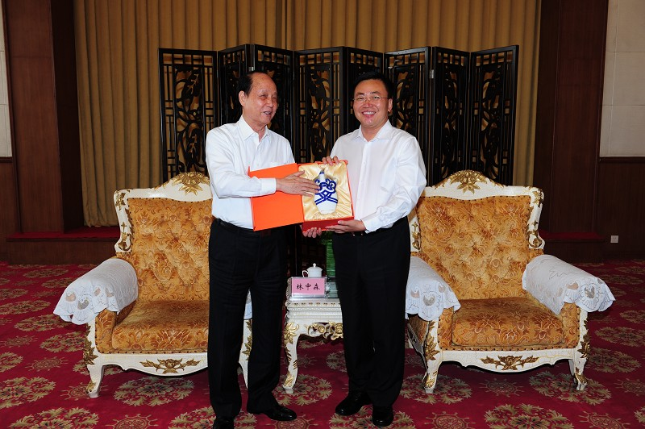
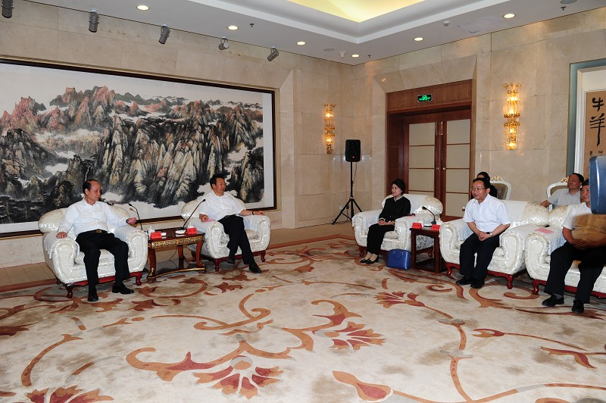
2. 海基會董事長林中森與內蒙古自治區主席巴特爾交換禮品

3. .海基會董事長林中森與包頭市市長包鋼交換禮品

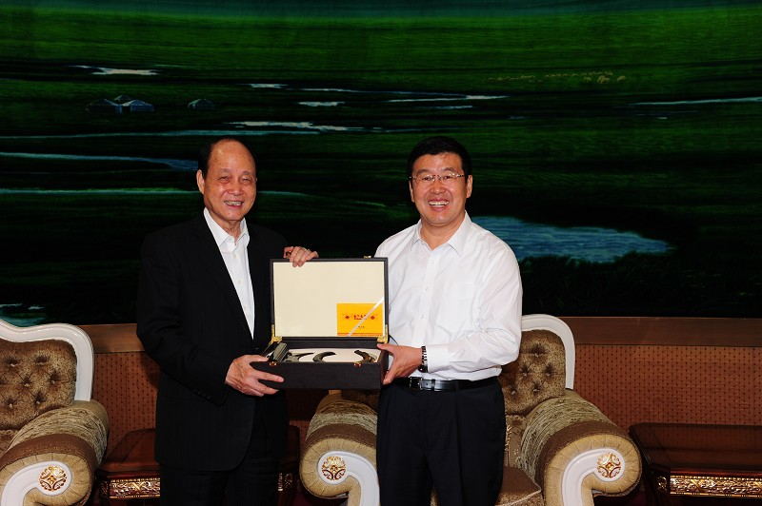

4. 海基會參訪團與鄂爾多斯市委書記白玉剛會見晚宴
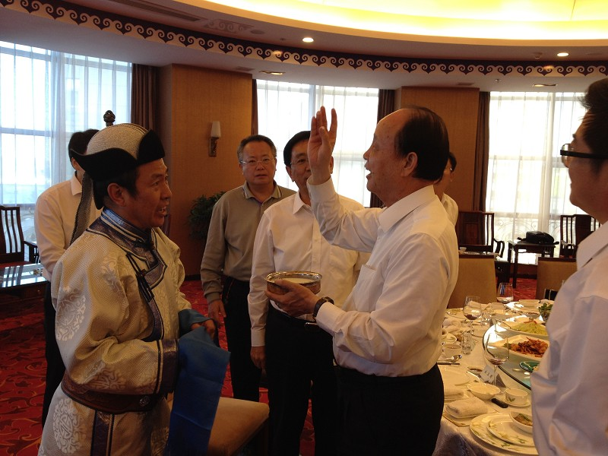

5. 海基會參訪團會見青海省省委書記駱惠寧
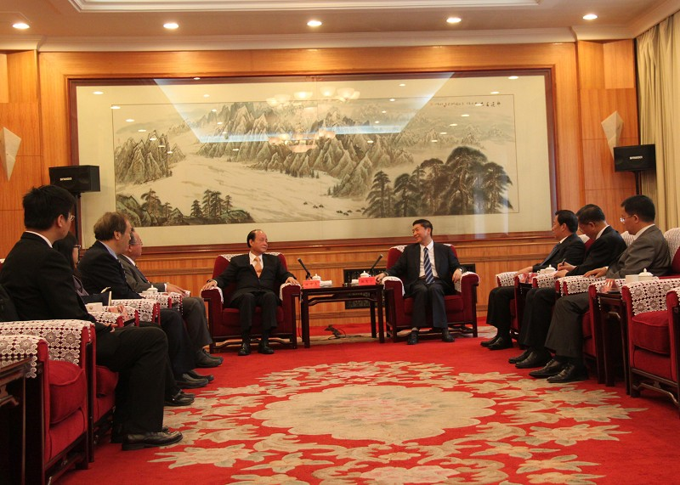

陸、附件（考察行程）
日期 | 行程說明 | 住宿地點
第一天  （8/12） | 臺北至呼和浩特市  內蒙古自治區黨委書記會見 | 呼和浩特市
第二天  （8/13） | 1.內蒙古自治區主席會見  2.包頭市市長會見 | 呼和浩特市/ 包頭市
第三天  （8/14） | 鄂爾多斯市委書記會見 | 鄂爾多斯市
第四天  （8/15） | 青海省省委書記會見 | 西寧市
第五天  （8/16） | 安排林中森董事長一行返臺，停留西寧一晚，以續接本會8/17呼和浩特市舉行稀土搭橋內蒙古交流活動 | 西寧市

